

NELL’AMBITO DI SISTEMI DI CONTEMPORANEO

IL COMUNE DI VICENZA PRESENTA

EPIDE®MIE
STAGIONE AUTUNNALE

BASILICA PALLADIANA
Piazza dei Signori - Vicenza
giovedì 15 ottobre 2009, ore 18
presentazione, e a seguire,
visita guidata alle mostre in città

interverranno:

Franceca Lazzari
assessore alla cultura

Alberto Zanchetta
curatori

Silvia Camporesi
Juan Carlos Ceci
Hubert Kostner
Peter Senoner
artisti

L’Assessorato alla Cultura intende continuare a rilanciare la produzione culturale della città dedicando ampio spazio all’arte contemporanea con la rassegna Sistemi di contemporaneo, un complesso ingranaggio di esposizioni che coinvolgono tutti quei luoghi urbani che possono diventare testimoni e interlocutori per l’arte contemporanea.

L’iniziativa è voluta dall'Assessore alla Cultura Francesca Lazzari, che intende non solo restituire ma anche inventare nuovi spazi per l'arte visiva, oltre che rivitalizzare l'attenzione per la cultura, ridare valore alle programmazioni e preparare un territorio attento alla creatività, affinché possa mettere in “circolo virtuoso” operatori culturali e artisti di fama nazionale, e tutti coloro che intendono collaborare per avvicinare il maggior numero di fruitori a questo settore affascinante e singolare delle arti visive, capace di denunciare e raccontare in modo efficace i nostri tempi, affinché Vicenza, città patrimonio dell’Unesco, riacquisti un ruolo di primo piano. In parallelo e assieme alle altre iniziative istituzionali volte a rilanciare la cultura in tutte le sue forme, l’arte contemporanea ha già trovato in questo 2009 una progettazione di ampio respiro che riprende, dopo la pausa estiva, la sua attività nella stagione autunnale.

Nell’ambito di Sistemi di Contemporaneo si inserisce la programmazione di EPIDE®MIE che nell’intento del curatore Alberto Zanchetta appare come un “marchio e/o una contagiosa seconda pelle” stesa sulla città. Alberto Zanchetta si occupa di proposte espositive site specific, eventi che sono finalizzati a creare un’escursione urbana che possa far conoscere la città di Vicenza sia ai visitatori che agli stessi cittadini, introducendoli a una pratica del “fare cultura” che è anche “un fare e un vivere la città”.

Riprendendo la programmazione dei progetti espositivi inaugurati a maggio di quest’anno, giovedì 15 ottobre verranno presentate le nuove mostre della stagione autunnale:
BILLBOARD – un’opera d’arte concepita in forma di manifesto sarà affissa su 80 postazioni dislocate in tutta la città; l’opera-manifesto, appositamente realizzata dagli artisti, interagirà con il territorio e i cittadini per la durata di un mese.
OSSERVATORIO – aspettando la riapertura della Basilica, un segnale “di lavori in corso” arriva dall’interno dello stesso edificio; nel loggiato sono infatti allestite una decina di vetrine, come fossero le bacheche di un piccolo museo sotto vetro.
TYCIUS – nel portico della Loggia del Capitaniato una scultura verrà collocata per un periodo di tre mesi, intenta a “guardare verso la Basilica” in attesa che lo storico edificio venga finalmente riconsegnato alla città.

Al termine della presentazione seguirà una visita alle mostre in presenza degli artisti.

BILLBOARD/2
SILVIA CAMPORESI
Spazi urbani
15 ottobre – 14 novembre 2009
Desiderosa di raccontare temi senza intenti moralistici o provocatori, la poetica di Silvia Camporesi appartiene a un universo femminile dai contorni delicati ma sfuggenti. Per il progetto Billboard l’artista propone un’immagine fotografica ambientata in uno spazio asettico, privo di coordinate spaziali e temporali, in cui una figura ritratta di spalle è completamente avvolta in un mantello rosso. Poiché la silhouette della donna sembra emergere/svanire all’interno della parete (come se cercasse di trascendere la propria corporeità), la fotografia diventa l’unico mezzo in grado di stabilizzare e congelare quella particolare realtà. Nello scatto fotografico perdura tuttavia un sottile senso di indefinitezza, che l’uso calibrato e simbolico della luce e dei colori tende ad acuire ulteriormente.

OSSERVATORIO#1/3
JUAN CARLOS CECI
Basilica Palladiana, Piazza dei Signori
15 ottobre – 22 novembre 2009
Dopo le personali di Luca Caimmi e di Gianni Moretti, la rassegna dedicata alla pittura e al disegno prosegue con un ciclo di opere di medio e piccolo formato che Juan Carlos Ceci ha realizzato appositamente per Vicenza. Prevale in questi quadri un rosso denso, venoso, che arde come una febbre, congiuntamente a un verde acidulo, di muffe e acute eccitazioni vegetali, che diventa (presagio di) pervertimento: quello di una natura masticata, digerita e poi espulsa. Vedutismo più marcescente che decadente, rigurgito di un “romanticismo estremo” in continuo tumulto esistenziale.

OSSERVATORIO#2/3
HUBERT KOSTNER
Basilica Palladiana, Piazza dei Signori
15 ottobre – 22 novembre 2009
La sezione dedicata alla scultura e all’installazione, prosegue con un ciclo di sculture di Hubert Kostner che tematizzano il rapporto tra l’uomo e i “territori d’alta quota” (vale a dire gli acrocori presenti nelle dolomiti, luoghi d’origine dell’artista, che nella città di Vicenza sembrano voler misurarsi in modo diacronico con le vedute agresti tipiche del vedutismo veneto). Con queste opere Kostner intende rileggere il genere del “paesaggio” in chiave contemporanea, con un attento sguardo al sociale e all’ecologia, per indagare – e denunciare – i falsi idilli dei paesaggi naturali, sempre più violati e violentati dagli abusi dell’edilizia e del turismo.

TYCIUS/2
PETER SENONER
Loggia del Capitaniato, Piazza dei Signori
15 ottobre – 31 dicembre 2009
Nella Loggia del Capitaniato di Vicenza Senoner collocherà LEM, creatura con attributi amorfo-tecnici che metterà in discussione la sua identità in rapporto con il contesto storico-architettonico, ovvero con un cosmo plastico-metaforico (come usa dire lo stesso artista) in cui la fisionomia post-umana si “spazializza”, combinando la realtà fenomenica con la forza misteriosa del primordiale e l’imprevedibile effetto delle neo-scienze tecnologiche.

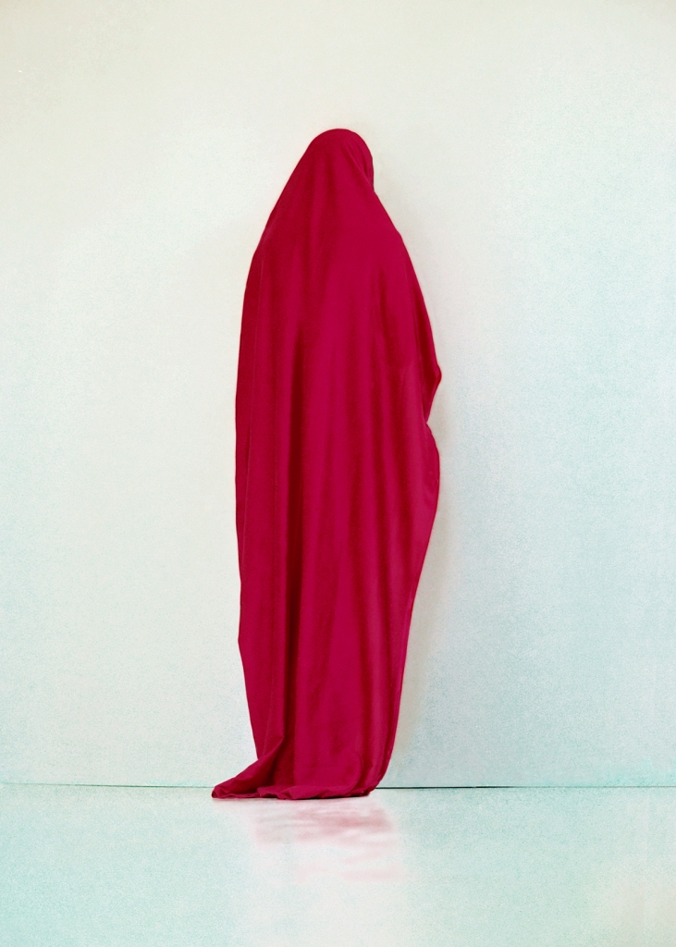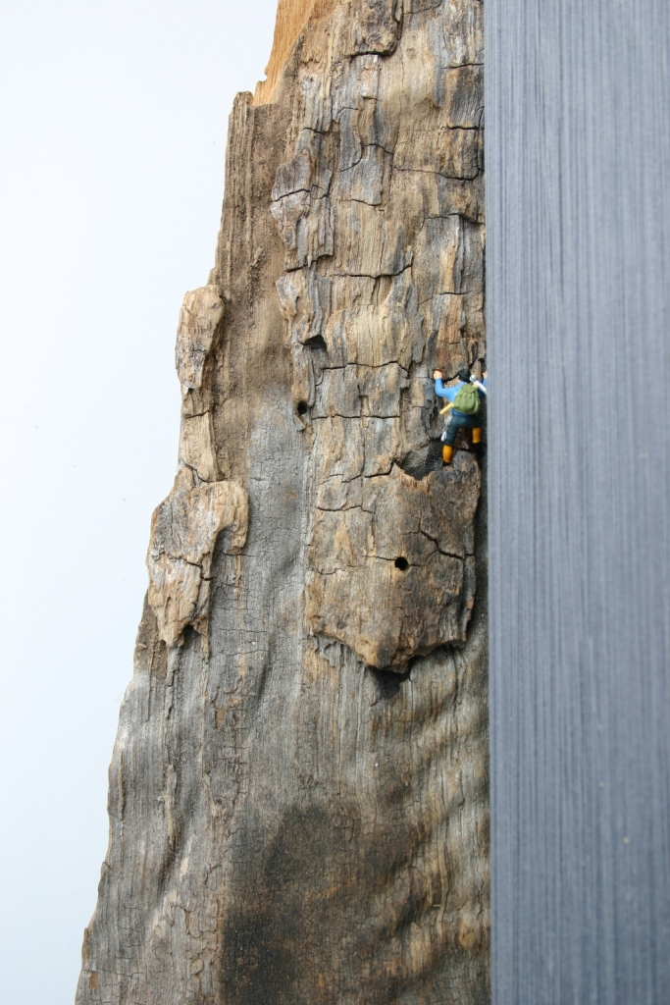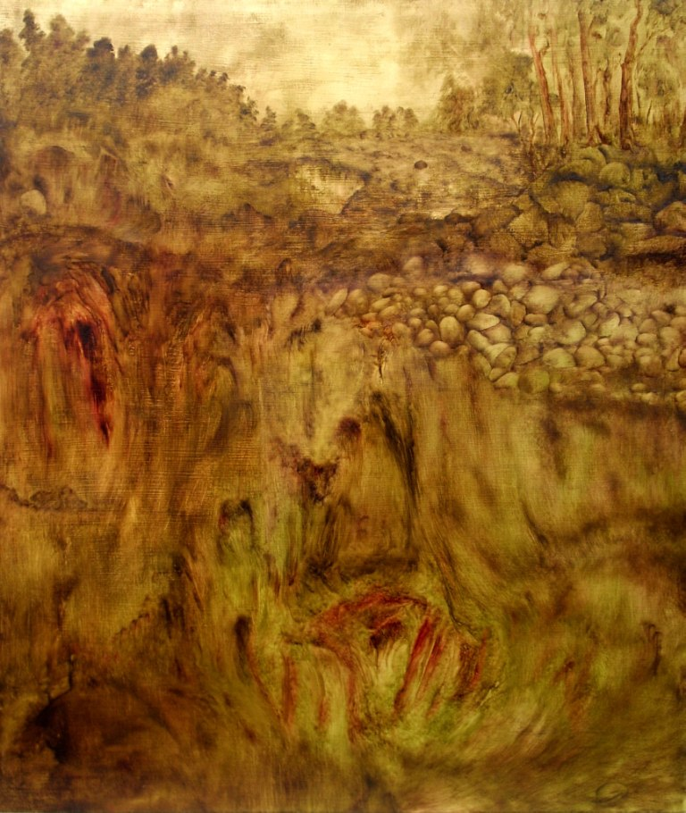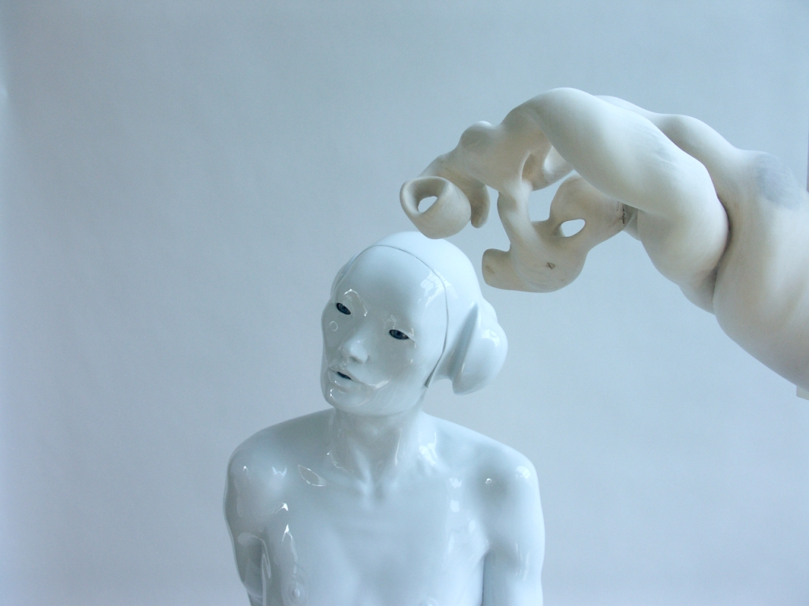

la presentazione è aperta al pubblico
ingresso gratuito a tutte le mostre

per informazioni
Assessorato alla Cultura
tel. 0444 222122 - 222114
uffmostre@comune.vicenza.it

con il contributo di



